红丝乡

卫生单位绩效工资考核分配

实施方案

根据人事部、财政部、卫生部和贵州省等相关文件精神，结 合务川自治县卫生药监局【2022】 2 号文件和我乡的实际情况， 在开展卫生事业单位人事制度改革的基础之上 ,为深化医疗卫生 人事制度和分配制度改革，建立以工作岗位性质 ,技术含量和风 险程度,服务数量与质量等工作业绩为主要依据 ,以服务效率，服 务质量，群众满意为主要内容的综合目标管理责任制考核体系， 充分调动全院干部的积极性与创造性，体现优秀人材的价值 ,经 院务会研究决定制定红丝乡卫生院绩效工资分配方案如下：
一、指导思想 通过进一步完善绩效工资(综合目标管理管 理制)考核办法，提高卫生院的医疗服务质量和效率，提高卫生 院的社会效益；有利于解决群众“看病难、看病贵 "、有利于医 院发展的总体要求；通过成本核算与控制，提高经济效益；通过 深化卫生院分配制度改革，逐步建立按岗取酬 ,按工作业绩取酬 机制,充分调动各种类人员的工作积极性和劳动创造性。
二、 考核分配基本原则 1、坚持综合目标考核、 真实反映工 作绩效的原则. 2、坚持确保结余的原则。 个人收入增长低于卫生 院收入增长,以收定支，确保结余。 3、坚持按劳分配，绩效优

先，兼顾公平的分配原则，向临床一线和技术风险高、劳动量大 的科室人员倾斜，重技术，重实绩，重责任，重贡献，向关健岗 位和优秀人材倾斜.
三、考核单元 考核单元分为临床(3 个岗位)、护理(3 个岗 位)、公共卫生(3 个岗位)、药剂(1 个岗位)、辅助科室( 1 个岗 位)、收费( 1 个岗位)六个系列。
四、考核对象 本卫生院在编聘用人员(正规职工)和编外 聘用(院内自行招聘职工)人员。
五、考核办法 每月对所有的工作人员进行一次考核评价， 填写绩效考核表册备案。
六、考核办法及内容见 “红丝乡卫生院工作人员绩效考核 评价细则(试行)”。
七、岗位绩效工资的兑现办法
(一)基础性绩效
原则上，对所有的医护人员(包括编外的招聘人员)，在根据 我院实际情况而制定的工作制度下正常上班，除考勤等等特殊扣 款外，再兑现基础性绩效工资(招聘人员包括由卫生院所交的养 老保险金在内)。
(二)奖励性绩效
1、正规编制人员：
通过每月绩效考核表的填写进行考核计分，考核结果在 80 分以上的全部兑现财政所下拨的个人奖励性绩效金额； 80 分以

下至 60 分的每少 5 分，扣其奖励性绩效的 10％， 60 分以下的 停发当月的所有奖励性绩效工资 .发放时间以县药监卫生局的通 知时间为准，按季度、半年或者一年分期或者一次性补发。
2、招聘人员
在与正规编制人员相同考核的基础上、 在有相关政策的支持 下和在院内收支结余条件允许的情况下 ,根据医院的实际收入情 况核算而进行发放。
3、外出进修学习的人员一律按照上级财拨的个人应发金额 发放.
(三)病假期间的绩效
根据县卫生药监局(务卫发〔2022〕2 号)的文件指导精神， 结合我院的实际情况：
A 、在职人员在国家规定的法定休假期内、工伤治疗期间， 基础性绩效工资全额发放，奖励性绩效工资一律停发.
B、在职人员连续病假两个月以内的，基础性绩效工资全额 发放;连续病假超过两个月的，从第三个月起基础性绩效按 80％ 发放；连续病假超过六个月的，从第七个月起基础性绩效工资按 50％发放.奖励性绩效一律停发。
C、在职人员连续事假一个月以内的,基础性绩效和奖励性绩 效工资全额发放；连续事假超过一个月的 ,从第二个月起，基础 性绩效工资按 50%发放,停发奖励性绩效；连续事假超过六个月 的，从第七个月起，停发基础性绩效工资和奖励性绩效。

八、绩效考核签名
凡是被考核对象(包括招聘人员)必须在考核本院的方案上 签名并上交县卫生药监局备案，以示允许对其进行绩效考核，作 为将来发放或者补发奖励性进行工资的依据，拒绝签名的 ,院内将 不对其绩效考核和发放奖励性绩效工资。
九、本方案从 2022 年 4 月份起执行。
红丝乡卫生院职工考核签名册


红丝乡卫生院
二〇一一年四月二十二日
红丝乡
关于成立绩效考核工作领导小组的
通 知

卫生院各科室：
为了认真做好我院职工的绩效考核工作，根据上级的要求，结合 我乡的实际情况,我院特成立 2022 年度的绩效考核工作领导小 组，其具体组成成员如下:
组 长：黎明奎(卫生院副院长)
副组长：田茂彩(卫生院副院长)
成 员：彭 邱(业务组组长)
申琼瑶
何秀权
申 霞
各组成成员的工作职责：黎明奎负责对每月考核工作的总体 安排部署，将每次考核结果存档 ;田茂彩负责对考核工作的具体 实施；其他成员负责对考核工作等监督和协助考核工作。
红丝乡卫生院
二〇一一年四月二十二日
红丝乡卫生院工作人员绩效考核)评价细则(试行

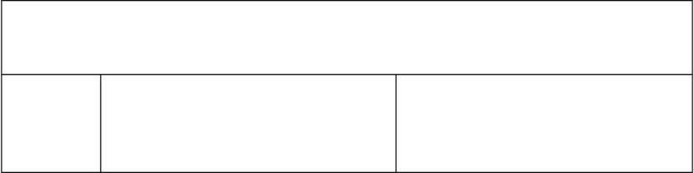

一、公共考核项目

考核内容与分值
指 标 分 值
评分标准

劳 动 纪 律 和 医 德 医 风


(35 分)

1、值班时坚守工作岗位,出满勤,做到不
以
迟到、不早退、不旷工、不串岗、不脱

岗、不做私活、不玩游戏等。
(5 分)
2、上班时衣帽整洁、不穿拖鞋，佩戴

胸卡上岗。 (3 分)

3、遵守卫生法律法规及医院管理制度。

(4 分)
4、积极参加单位组织的政治和业务学

习，以及单位组织的各项活动。

(5 分)
5、严格执行《十不许》规定，坚持廉

洁行医。 (6 分)

6、科室内不得私自使用电器和其他易

燃易爆物品。 (3 分)

7、区域服务对象满意度调查大于 90%。

(4 分)
8、实行医疗责任事故、计划生育、社

会治安综合管理、 私自收费、 挂床骗保、

胎儿性别鉴定等一票否决制.

(5 分)

无故迟到或者早退，上班时擅自离岗、串

岗、做私活等发现一次扣 0.3 分，无故

旷工一天扣 1.5

发现一次做不到，扣 0。2 分

违反一次扣 1 分

以通知、签到簿为准，无故不参加者，

每次扣 1 分

收受红包、回扣，出具虚假证明等一次

扣 3 分，违规私自外出行医一次扣 3 分

违反一次扣 0.5 分

每降低 5%扣 1 分，直到扣完 4 分

违反一次扣完 5 分,并取销当年评优，情

节严重的年终考核不定等次.

注:对于在编不在岗的人员(借调和建修学习除外)一律扣全分

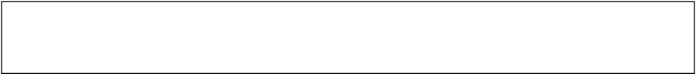
二、医、护、技、管理岗位考核项目(一)

临 床 医 生 考 核 指 标


指 标
分 值

考核内容与分值

评分标准

(65 分)

1、认真执行诊疗技术规范，实行首

诊负责制，服务人次不低于几个医生

的平均人次 (10 分)

2、落实医师查房制度、疑难病例讨

论、术前讨论制度等医疗质量管理核

心制度。 (10 分)

3、 门诊登记和住院病历书写项目齐

全、工整、文字清晰，甲级病历达到

85%以上，杜绝丙级病历，诊断和用

语规范；传染病登记详细、及时填报

传染病报告卡；35 岁以上就诊人员实

行首诊测血压制度，及时发现高血压

等慢性非传染性疾病，当即建立健康

档案，并跟踪巡诊和随访。 (10 分)

4、处方书写合格率 95％以上。
(5 分)

5、执行基本药物制度，合理使用抗

生素。 (10 分)

6、认真执行医疗诊疗技术规范。

推委病人，每次扣 1 分;服务人次每降低 1

个百分点扣 0。2 分。被群众投诉且情况

属实每次扣 5 分。

发现一次违反规定的扣 2 分

查门诊登记和住院病历,发现一例未登记

扣 0.5 分；发现一例一项门诊登记不规范

扣 0.25 分；抽查 10 份病历，有一份不合

格扣 2 分,发现一份丙级病历扣 5 分，发

现传染病未报告一例扣 1。 5 分，迟报一

例扣 0.5 分，未报告导致疫情扩散扣全分，

建档率每降 5％扣 1 分。

每月抽查 20 张处方，发现一张不合

格扣 0。25 分。

抽查 20 张处方，抗生素三联及以上联用

处方不超过 20%,每高 1％，扣 0.5 分。

发现不规范的一次扣 1 分.

(3 分)

标 值
指 分
护 理 人 员 各 项 指 标
发生一次扣 5 分

7、无医疗差错事故及纠纷发生。 (5 分)
8、加强与患者的交流和沟通，自觉
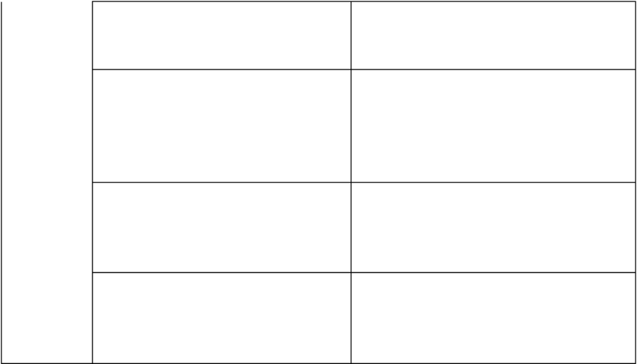
发现一次故意与病人争执扣 1.5 分
接受监督，构建和谐医患关系.
(3 分)
9、严格执行“新农合"各项规章制度,
违规一次制度扣 1 分, 门诊次均费用控
制在 55 元以下，每高 1 元扣 0.2 分。
严格控制门诊次均费用。 (4 分)

10、合理检查，仪器检查阳性率达到
查登记,抽查 20 例，每降低 1%扣 0.25 分。
70％以上。 (5 分)

注：对于在编不在岗的人员(借调和建修学习除外)一律扣全分


二、医、护、技、管理、后勤岗位考核项目(二)

考核内容与分值
评分标准

1、认真执行护理操作规范,做好
有一项做不到扣 2 分。
基础护理。 (10 分)

2、规范临床分级护理及护理服
掌握病人姓名,性别、年龄、病情 诊断、 注意事项等基本情况，加强 病房巡视并做好记录，有一项做不 到扣 2 分

一项做不到扣 3 分，有一项做不到
而产生了不良后果扣全分。
务内涵，保证护理质量，按分级

护理巡视病房。 (8 分 )

3、严格执行三查七对、交接班
等

制度。 (10 分)
(65 分)


填写项目齐全，内容规范，书写字

迹工整清晰，有一项不符合扣 1

分

掌握消毒液使用、 效期等，一次性

塑料用品用后毁形、 消毒，并有记

录，医疗废弃物分类存放等，一次

做不到扣 2 分

发现一次不规范扣 1.5 分，灯管有

灰尘扣 1 分，消毒无记录扣 1 分.

缺一种扣 1 分，管理不到位扣 2

分，发生一次差错事故扣 10 分。

发现一次做不到扣 1 分，故意与病

人争执一次扣 2。 5 分，被投诉一

次、情况属实扣全分。
4、各种护理标记、护理文书书

写规范，病历摆放有序。
(8 分)

5、控制院内感染，实行“一人

一针一管一用一消毒一毁形”，

毁形消毒、处理有记录 (8 分)

6、严格护理技术操作规程；治

疗室定期进行紫外线空气消毒，

定期擦拭灯管,有记录。 (6 分)

7、配备足够急诊急救器械、药

品，做到五定，有交接记录,确保

无差错事故发生. (10 分)

8、加强与患者交流沟通,了解病

员的思想、生活情况，征求病员

对护理工作的意见。 (5 分)
注：对于在编不在岗的人员(借调和建修学习除外)一律扣全分

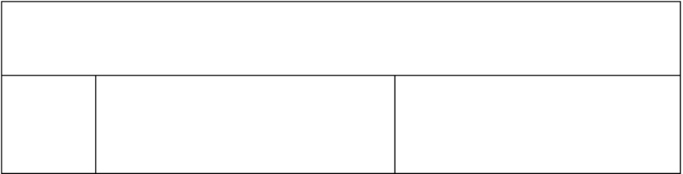
二、医、护、技、管理、后勤岗位考核项目(三)

指 标
分 值

考核内容与分值

评分标准


1、各种报告单发放及时准确，检

查准确率达 98%以上，每月统计有

关科室或者个人申请检查阳性率.
(10 分)

2、各项检查登记填写项目齐全内

容规范，传染病登记详细。
(10 分)

3、材料费按比例消耗。 (8 分)

4、杜绝私收费。
(10 分)

5、执行专业技术操作规范。
(10 分)

6、无差错事故和纠纷发生。
(10 分)

7、做好仪器设备维护保养，按规

定使用，有记录。 (7 分)
查登记,有一次做不到扣 1 分；准

确率每降低 1%扣 1 分,未统计扣

2 分

查登记册，发现一项不符合扣 1

分，发现一例传染病登记不全扣

1 分，迟报一例扣 1。5 分，未报

导致疫情扩散扣 10 分。

超过一个百分点扣 1 分

发现一次扣 10 分

如 B 超做好登记，发现一次不规

范扣 1 分，漏登一例扣 2 分.

发生一次差错事故扣 5 分,发生一

次纠纷扣 5 分。

浮现人为故障一次扣全分
辅 助 科 室
(65 分)
注：对于在编不在岗的人员(借调和建修学习除外)一律扣全分

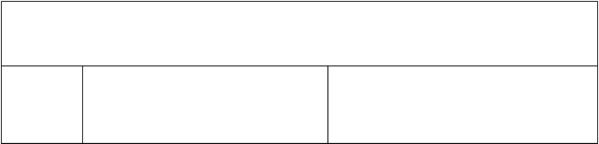
二、医、护、技、管理、后勤岗位考核项目(四)

指 标
分 值

考核内容与分值

评分标准

以上内容仅为本文档的试下载部分，为可阅读页数的一半内容。如要下载或阅读全文，请访问：https://d.book118.com/168013066127006043

